A fényképek emlékeket, történeteket és érdekes ötleteket őriznek. Ezek a fotók is ezt teszik.
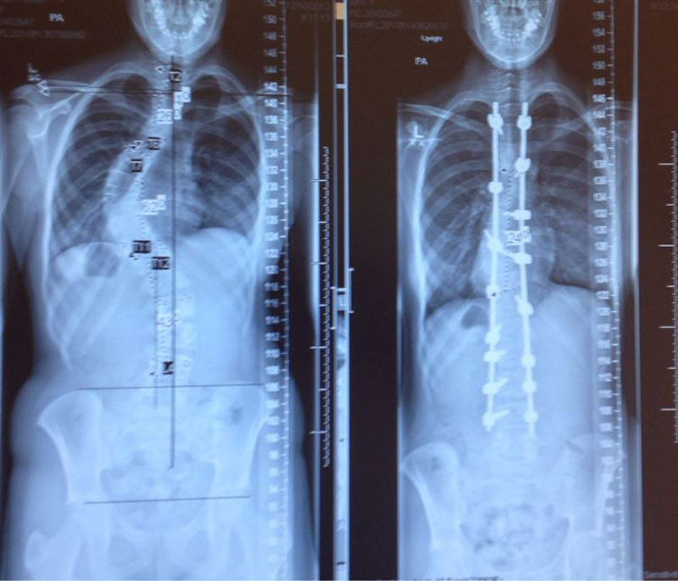
1. Röntgen felvételek gericferdülés kezelés elött és után.
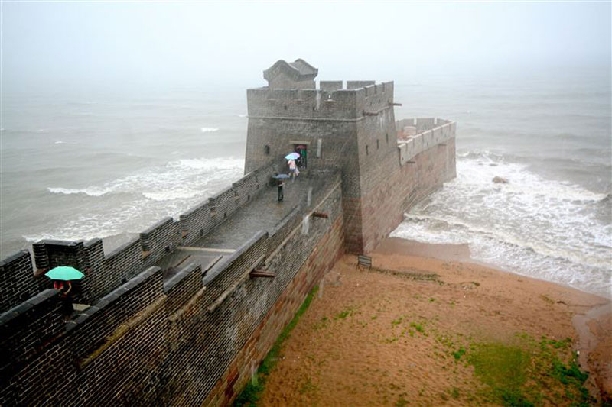
2. Itt ér véget a Kinai Nagy Fal.
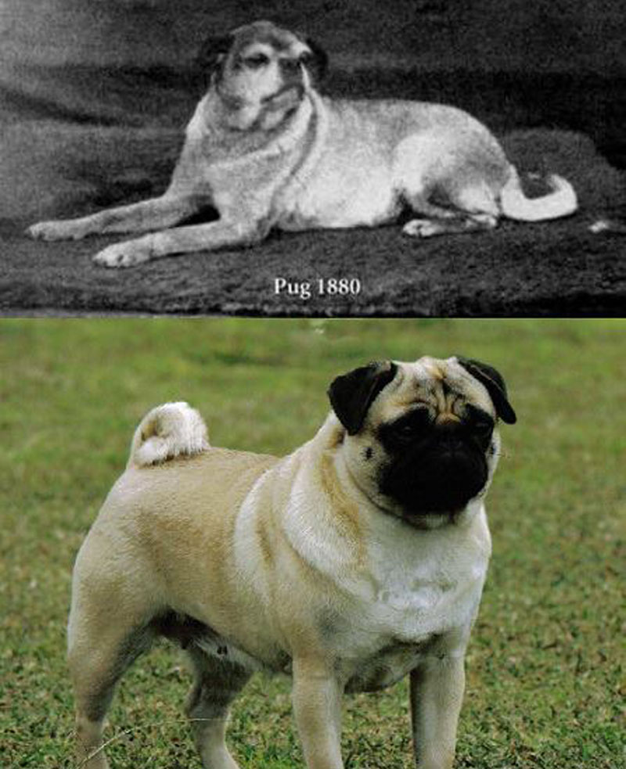
3. Így nézett ki a pit-bull a szelektív tenyésztés előtt. Van difi!
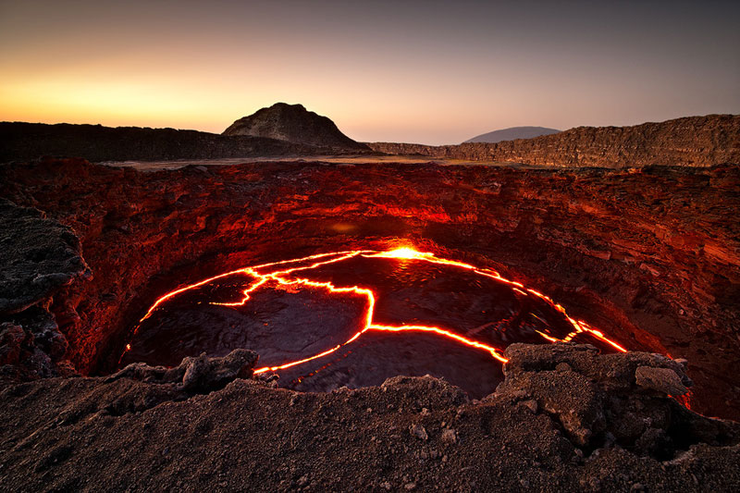
4. A folyamatosan aktív Erta Ale vulkán magma tava, Ethiópia.
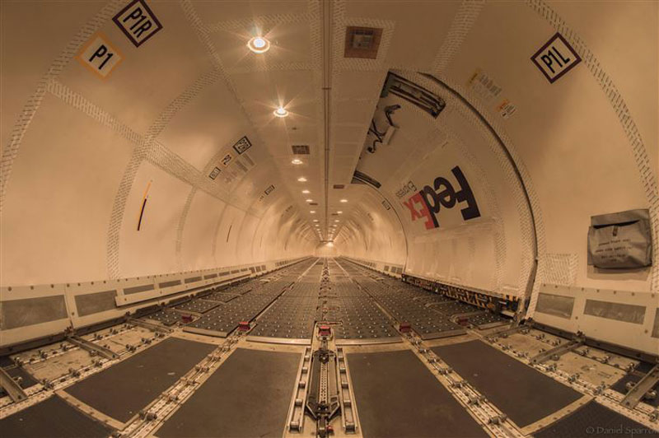
5. A FedEx Boeing 757 szállítógépének belseje rakomány nélkül.
.
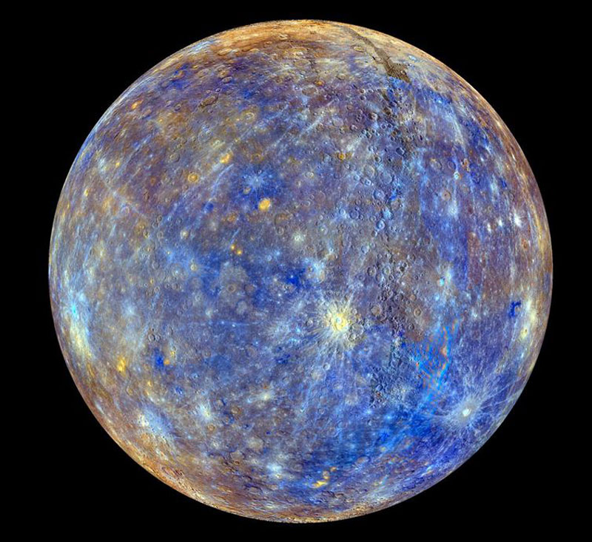
6. Ez a valaha is készült legtisztább felvétel a Mercury-ról.
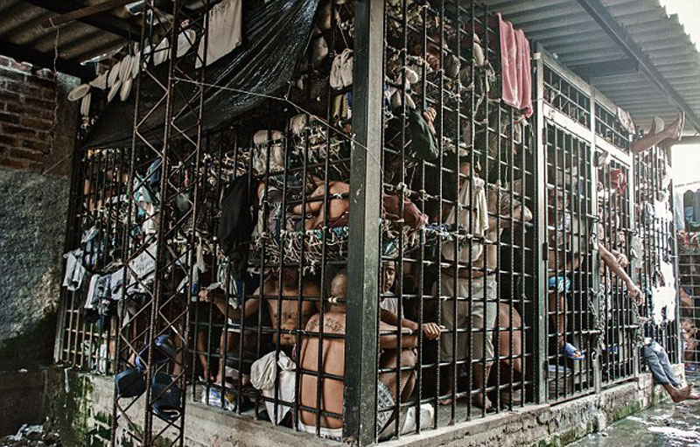
7. Igy néz ki egy túlzsúfolt börtön El Salvador-ban.
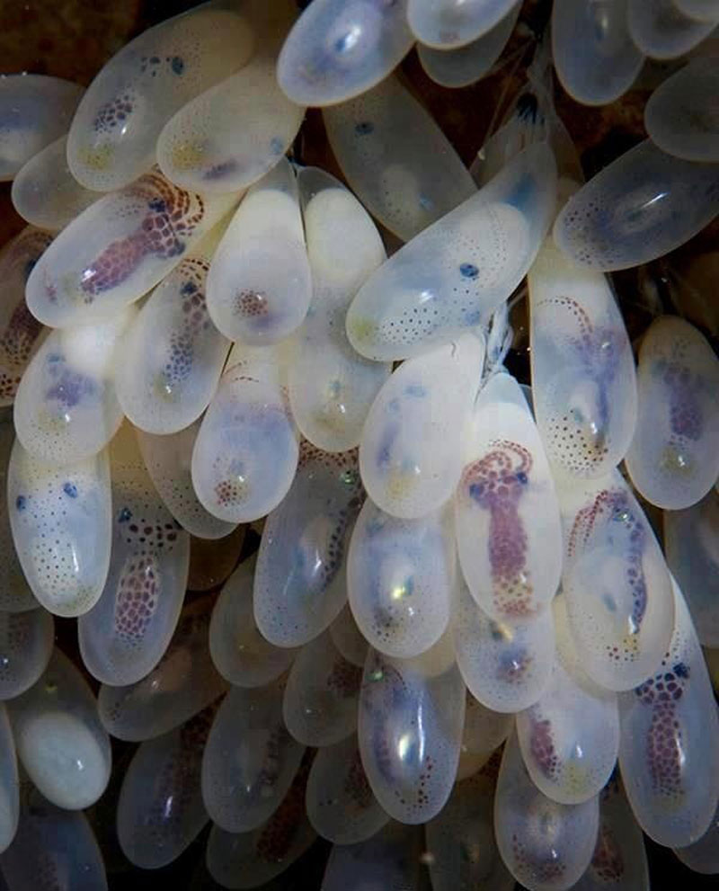
8. Ezek a polip tojásai.
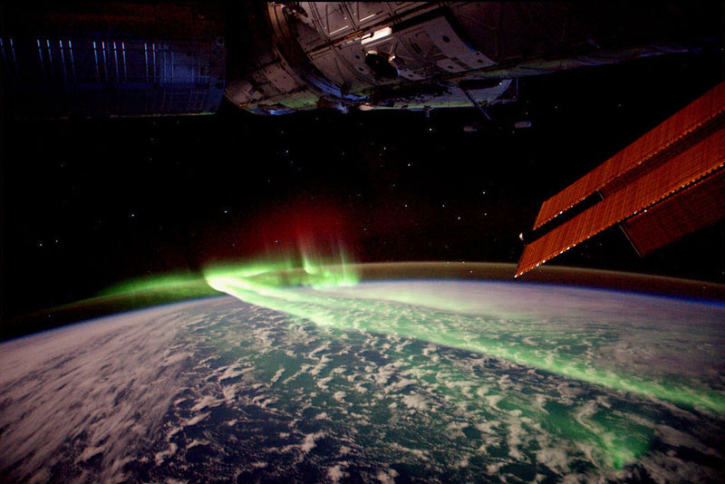
9. Igy néz ki az északi fény az ürből.
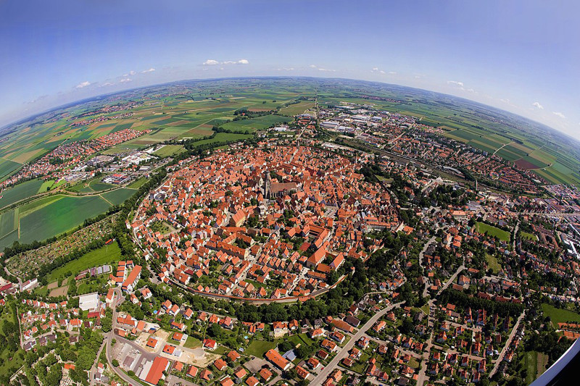
10. A bajor Nordlingen városa egy 14 millió éves meteor becsapódás kráterébe épült.
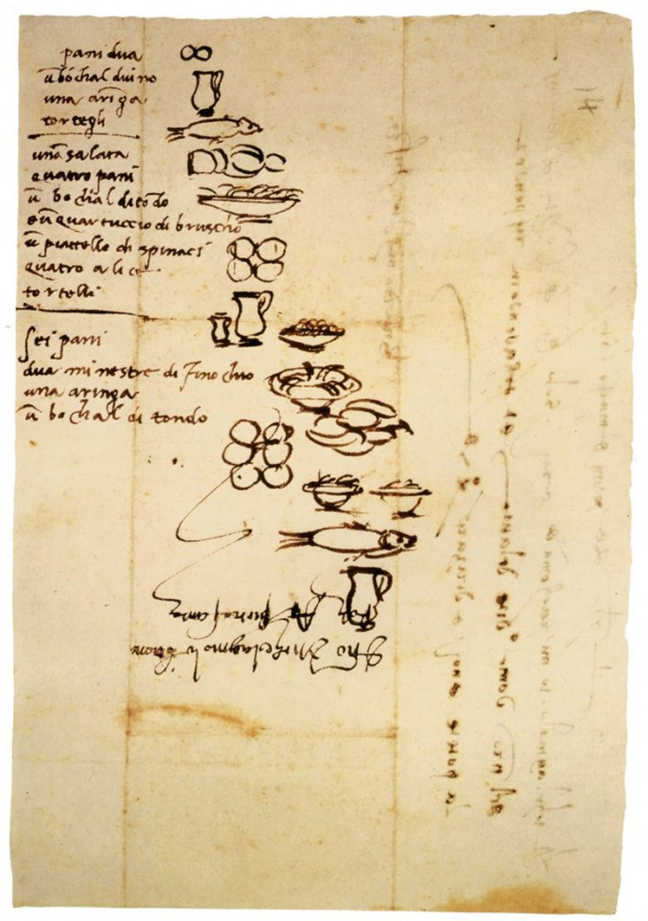
11. Ez Michelangelo élelmiszer bevásárlási jegyzéke írástudatlan szolgája részére.
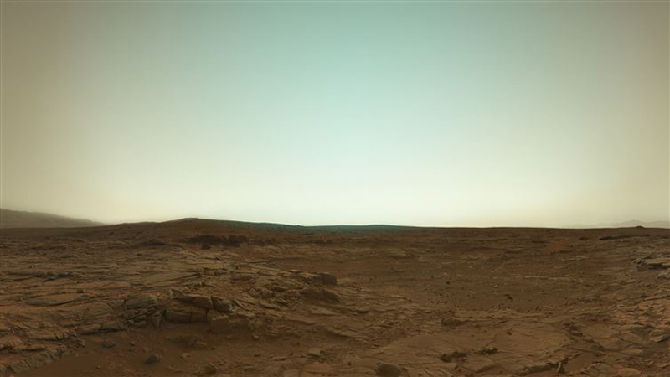
12. Igy néz ki a Mars felszine.
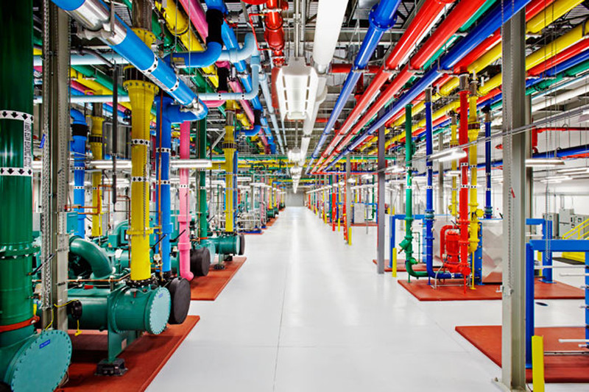
13. A Google adattároló központjainak egyike belülről.
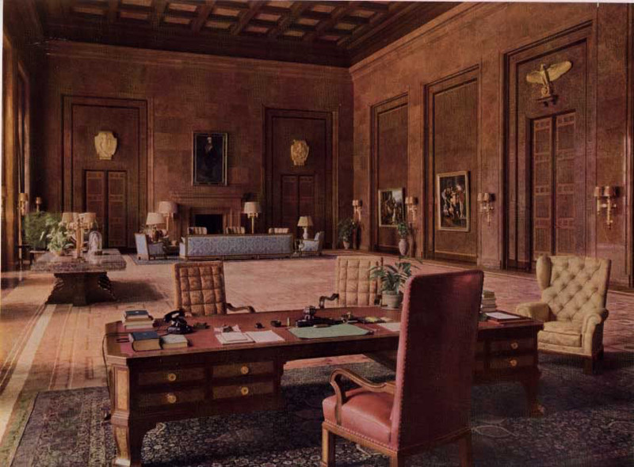
14. Hitler dolgozószobája.
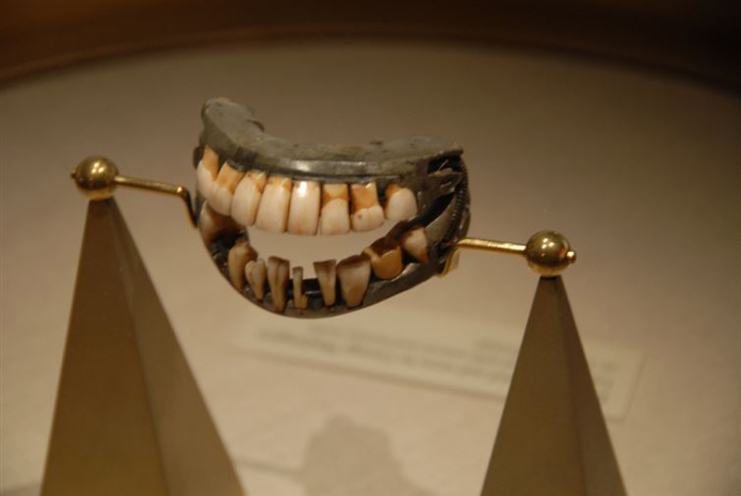
15. George Washington fogai.
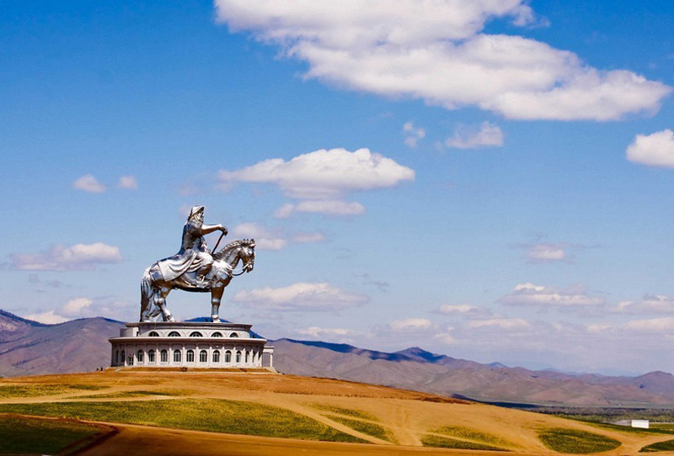
16. Dzsingiz Kán gigantikus szobra Mongóliában.
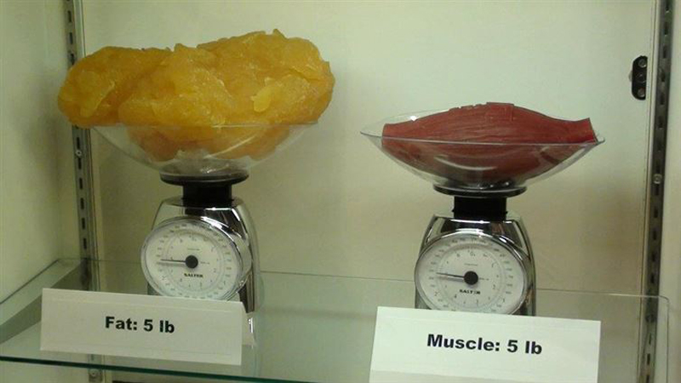
17. A zsírszövet és az izomszövet összehasonlítása.
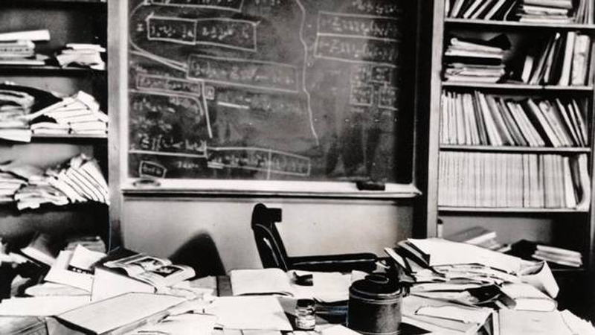
18. Albert Einstein íróasztala pár órával a halála után.
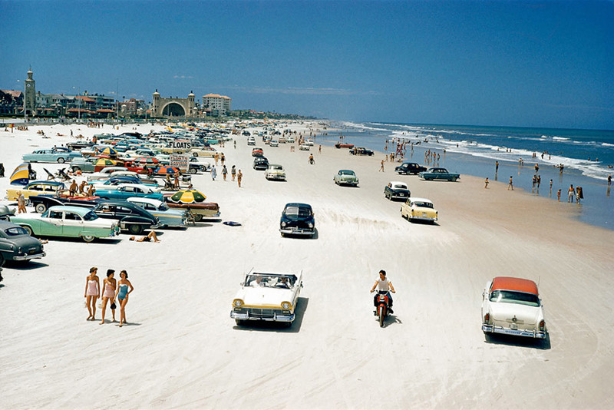
19. Strand Daytona-ban, 1957.
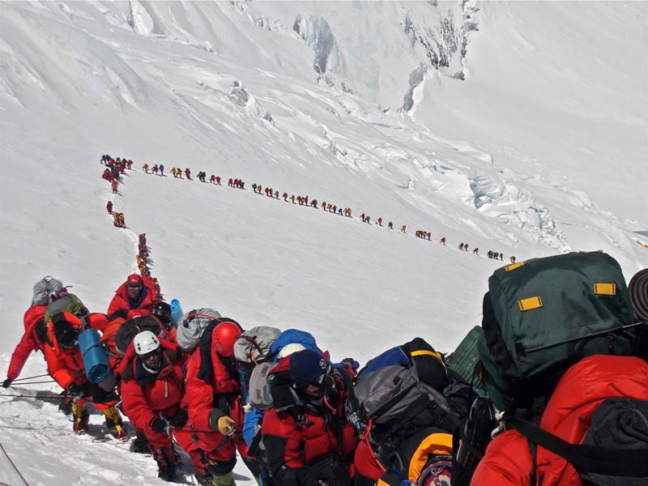
20. Hegymászók mennek fel a Mount Everest-re 2013-ban.
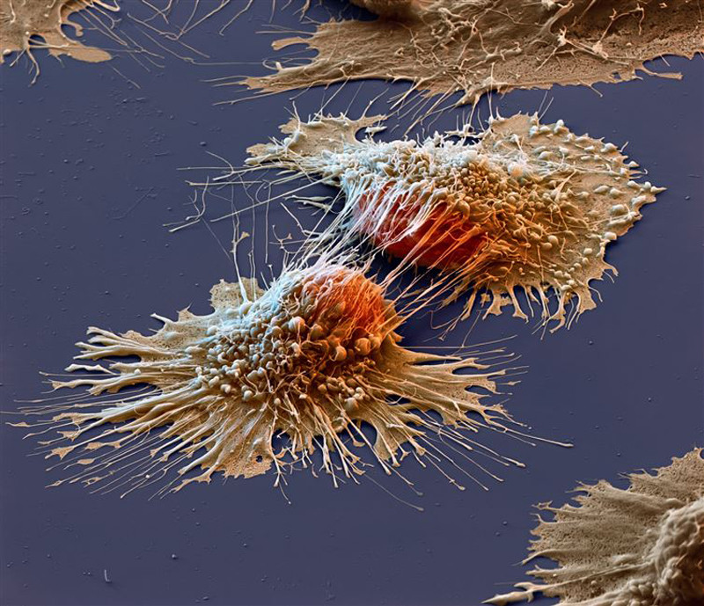
21. Rákos sejt mikroszkóp alatt.

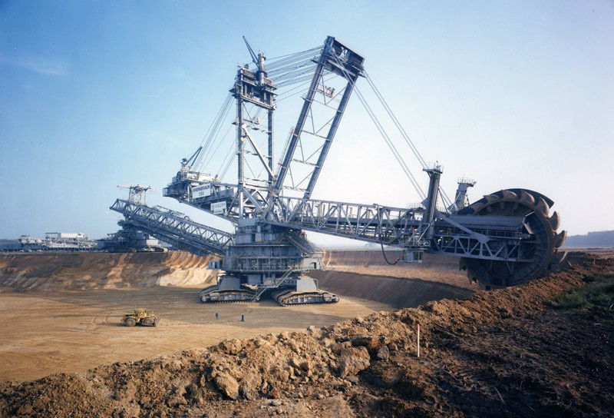
22. A Bagger 288, a világ legnagyobb szárazföldi önjáró szerkezete.
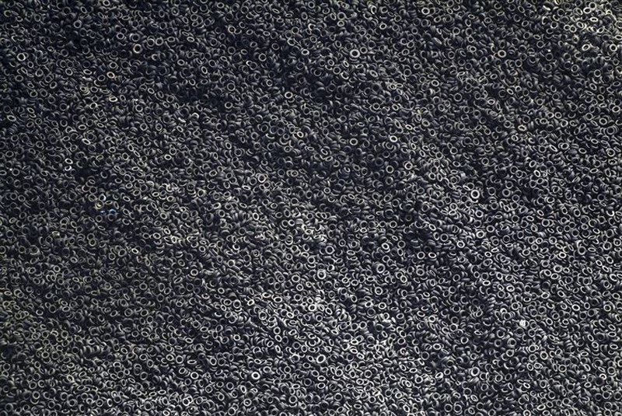
23. Légifelvétel egy használt gumiabroncs telepről.
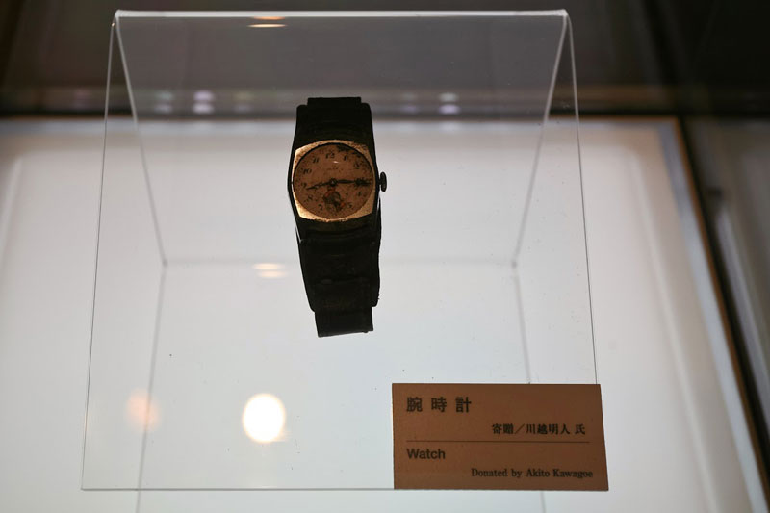
24. Akito Kawagoe karórája, ami 8:15-kor, pontosan a hiroshimai atombomba robbanásakor állt meg 1945-ben.
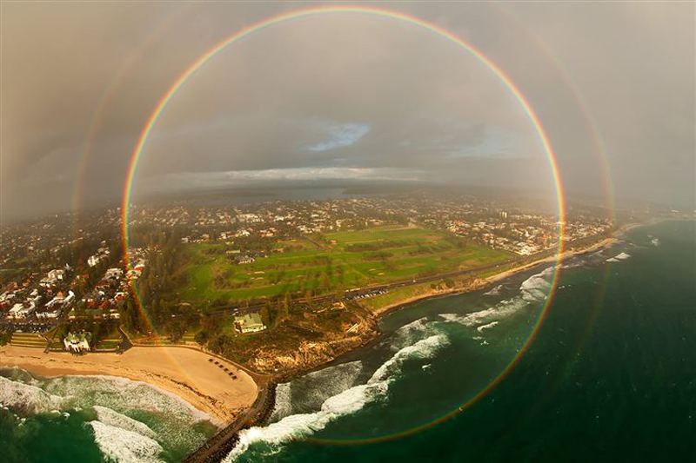
25. 360 fokos szivárvány, amit repülőgépről vettek fel.
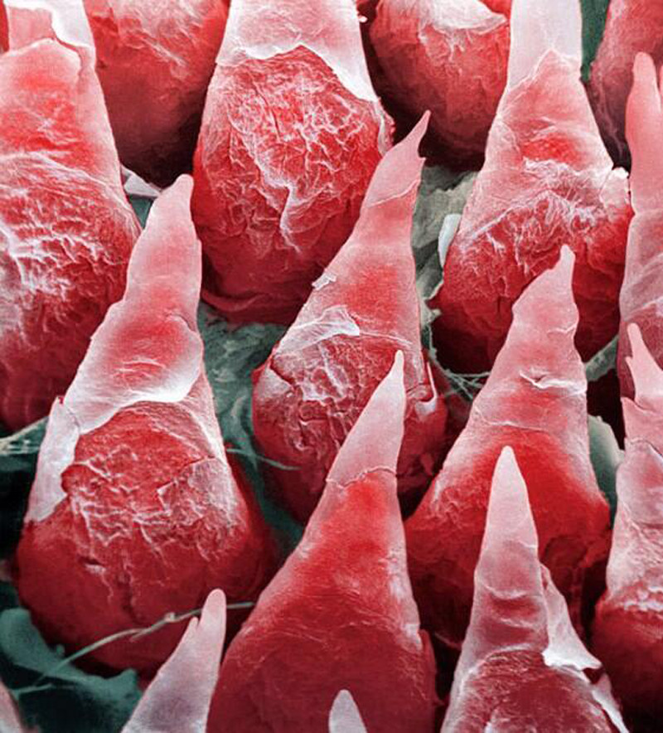
26. Az emberi nyelv felülete alaposan kinagyítva.
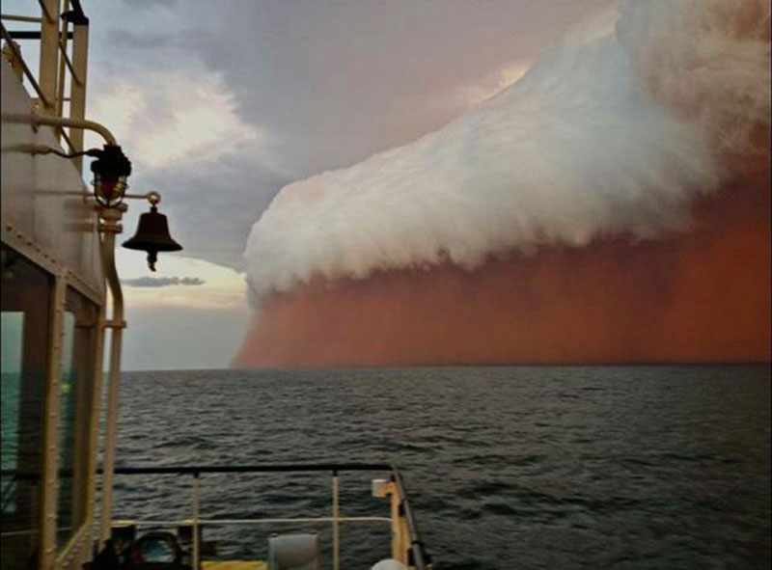
27. Hatalamas porvihar röviddel azelőtt, hogy elérte Ausztrália partját 2013-ban.
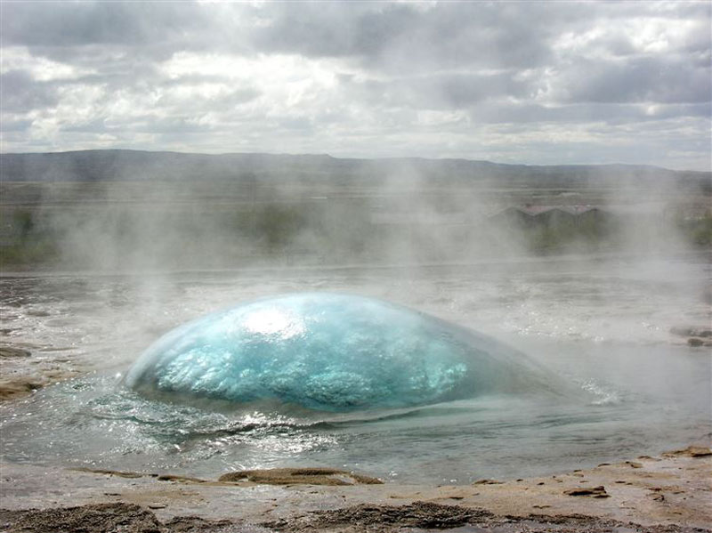
28. Egy gejzír közvetlenül a kitörése előtt.
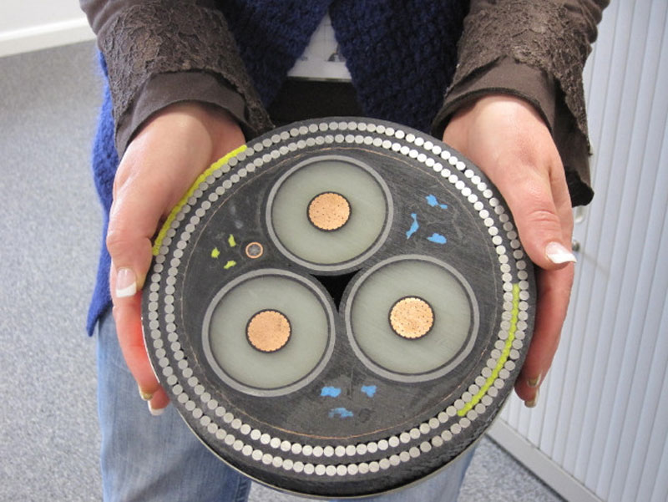
29. Egy tengeralatti kábel keresztmetszete.

